1. CONFIGURACION INCIAL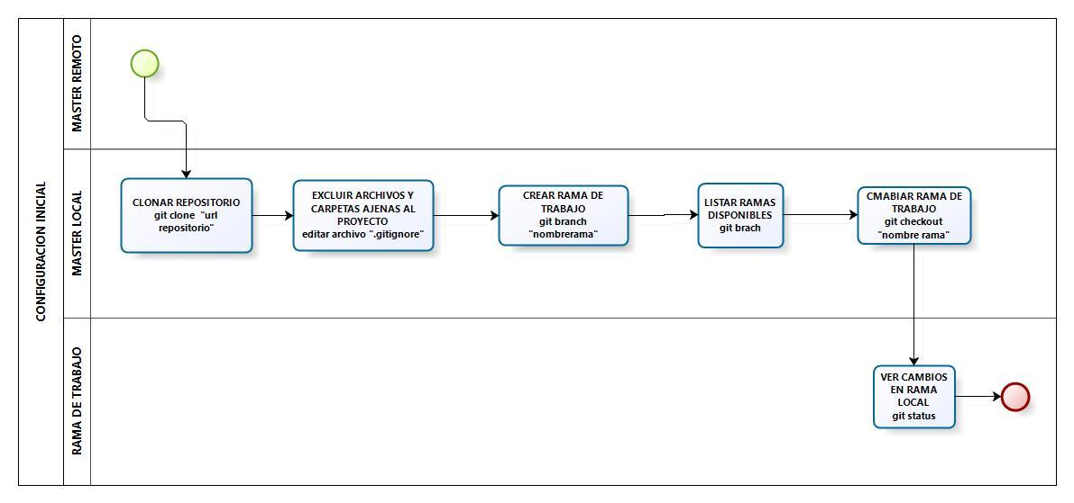

NOTA: El archive .**gitignore** es un archivo oculto en el que se registraran todas las carpetas y archivos que sean ajenas al proyecto ubicado en el repositorio remoto, “de preferencia los archivos y carpetas que estén dentro de la carpeta del proyecto principal”:

Abrir el archivo **.gitignore** con cualquier editor de texto y escribir:

* Para archivo : “ruta al archivo/**nombre archivo**”
* Para archivos ocultos “ruta archivo/**.nombre archivo**”
* Para directorios : “/nombre directorio”

1. ACTUALIZAR MASTER REMOTO

